CÉDULA DE INDICADORES PARA MEDIR DEPENDENCIA A DROGAS (DAST)

Nombre:

Número de Expediente:

Apellido Paterno:

Apellido Materno:

Fecha:

Hora

/

/

Edad:

Sexo:

Ocupación:

Unidad medica

Nombre de familiar

Nombre:

Estado civil:

Contacto de familiar

Procedencia

Prestador de servicios de salud que aplica la herramienta de detección.

Cédula Profesional

Apellido Materno:

Apellido Paterno:

Criterios para diagnosticar dependencia a sustancias adictivas: conjunto de manifestaciones fisiológicas conductuales y cognoscitivas, en el cual el consumo de una

droga adquiere la máxima prioridad para el individuo, que se manifiesta por tres o más síntomas en algún momento, en los 12 meses previos.

(Organización Mundial de la Salud, Décima Revisión de la Clasificación Internacional de las Enfermedades, 1992)

¿

Qué tipo (s) de droga (s) consume?

(Puede marcar más de una opción)

Principal droga consumida:

Cannabis

Anfetaminas

Rohypnol

Tranquilizantes

Sedantes

Disolventes o inhalables

Alucinógenos

Basuco o Pasta base

Cristal (metanfetaminas)

Opiáceos (analgésicos narcóticos)

Cocaína

Opto o morfina

En los últimos 12 meses

Calificación: marque

PREGUNTA FILTRO

¿

Usó en más de cinco ocasiones ___________________ para estimularse,

con una X si el

síntoma está presente

No

Si

0

1

Si la respuesta es afirmativa, continue

Tolerancia

relajarse, sentirse mejor o sentirse más activo o alerta?

a ¿Se dio cuenta que tenia que usar mas cantidad que antes de

____________________ para lograr el efecto deseado?

b ¿Noto que la misma cantidad de ________________ le hacía menos

efecto que antes?

c ¿Alguna vez se dio cuenta de que necesitaba más cantidad de

___________ para lograr el mismo efecto?

a ¿Ha sentido un deseo o necesidad tan fuerte de consumir

_____________ que no pudo evitar hacerlo?

1

No

0

1

_

Si

Se califica como síntoma presente, cuando alguna

de las respuestas es afirmativa = 1 después de la

primera respuesta afirmativa, pase a la pregunta 2a

1

No

Si

0

1

Síntoma

1a, 1b o 1c

1

No

Si

0

1

_

No

0

1

2

Fuerte deseo o sensación de compulsión para tomar la

sustancia

_

Síntoma

Si

Se clasifica como síntoma presente, cunado alguna

de las respuestas es afirmativa = 1

No

0

1

2a, 2b o 2c

2

b ¿Ha deseado consumir _______________ tan desesperadamente que no

Después de la primera respuesta afirmativa, pase a

pudo pensar en nada más?

Si

la pregunta 3a

No

0

3

a ¿Hubo ocasiones en que quiso suspender o disminuir el consumo de

Dificultad para controlar el consumo de sustancias

Pase 3b

_

__________________ por lo menos de un mes

Síntoma

Si

1

Se califica como síntoma presente,

cuando 3a = 1

3

b ¿Ha tenido periodos en los que uso __________________ en mayor

No

0

3a o 3b =1

cantidad o por más tiempo de lo que se proponía, o se le hizo difícil

suspender antes de sentirse intoxicado?

ó 3b =1

Si

1

Coordinación de Programas Preventivos en el Programa IMSS-Bienestar

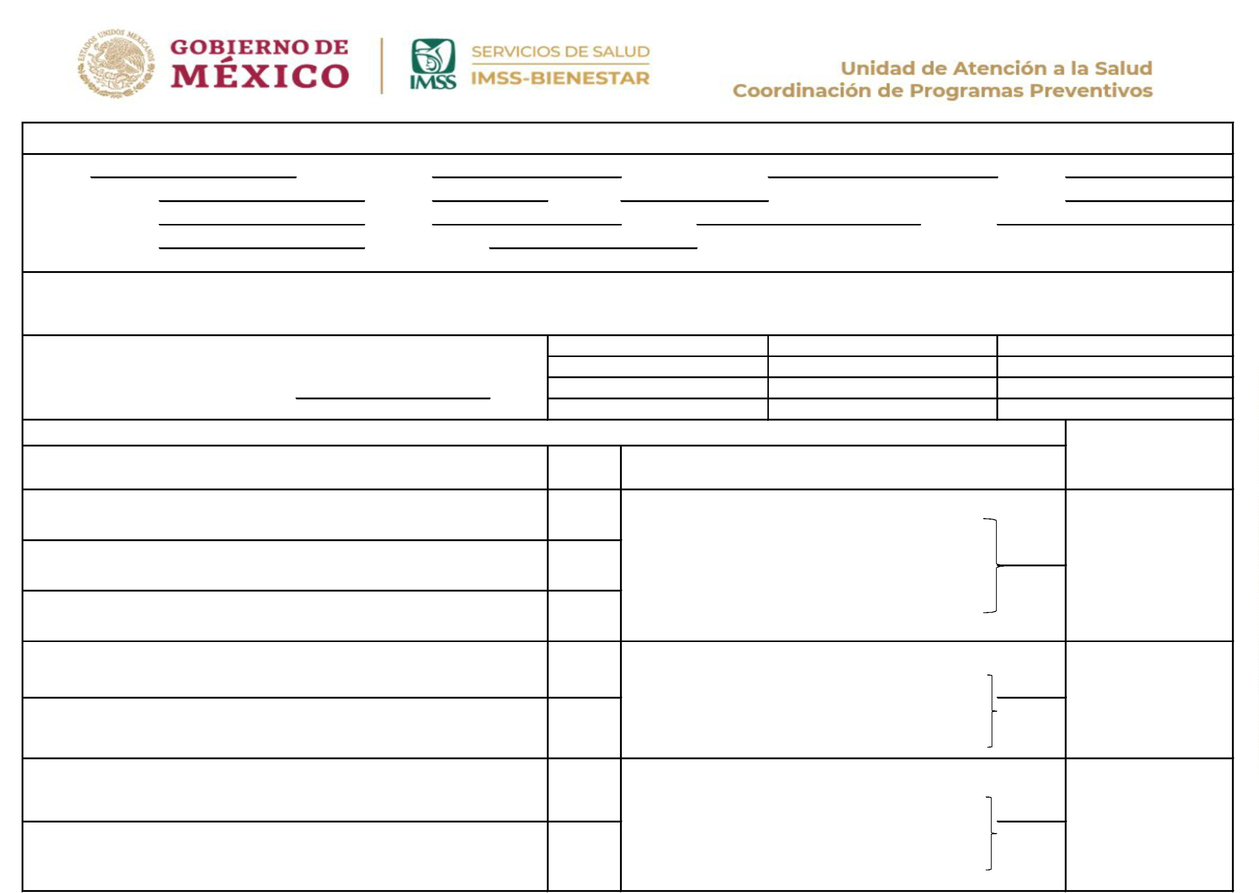

4

a En las horas o días siguientes a suspender o disminuir el uso de

_______

Alguna vez tuvo malestares como temblores, sudores, no poder dormir,

dolor de cabeza o estómago, etc.?

Se califica como síntoma presente

cuando alguna de las respuestas es

afirmativa = 1

No

Si

0

1

_

¿

Síntoma

4

b ¿Utilizo __________________________ u otra droga para evitar tener

No

Si

0

1

Después de la primera respuesta

afirmativa, pase a la pregunta 5a

4a, 4b o 4c =1

malestares como los que se acaban de mencionar?

5

a ¿Ha habido ocasiones en que dedicaba mucho tiempo a conseguir

No

Si

0

1

Reducción progresiva del repertorio de

actividades o intereses

_

____________?

Se califica como síntoma presente

cuando alguna de las respuestas es

afirmativa = 1

Síntoma

5

b ¿Ha pasado mucho tiempo consumiendo o recuperándose de los

efectos de _____________?

c ¿Ha descuidado o suspendido actividades importantes como estudios,

No

Si

0

1

5a, 5b y 5c =1

5

No

Si

0

1

Después de la primera respuesta

afirmativa, pase a la pregunta 6a

deportes, trabajo, compartir actividades con amigos o familiares por

conseguir o usar _____________?

6

a ¿Ha tenido problemas de salud, como sobredosis accidental, tos

No

Si

0

1

persistente, convulsiones, infecciones, hepatitis, abscesos, SIDA,

problemas cardiacos u otra lesión relacionada con el uso de

_

____________?

b ¿Continúo usando ______________ aun después de presentar estos

problemas de salud?

6

No

Si

0

1

Uso persistente a pesar de las

consecuencias dañinas

Síntoma

6

c ¿Ha tenido usted problemas psicológicos o sociales asociados al uso

No

Si

0

1

Se califica como síntoma presente

cuando alguna de las respuestas es

afirmativa = 1

5a, 5b y 5c =1

de _________________, como sentirse deprimido, extraño o perseguido, o

presentar fracasos laborales o escolares, conflictos familiares, actos de

violencia, accidente, etc.?

6

d ¿Continúo consumiendo _____________________ aun después de saber No

1

que se relacionaba con alguno de estos problemas?

Si

2

Elaborado por: Organización Mundial de la Salud, Décima Revisión de la Clasificación Internacional de las Enfermedades, 1992. No se requiere permiso

para reproducir, traducir, presentar o distribuir

XXXXX

Coordinación de Programas Preventivos en el Programa IMSS-Bienestar

